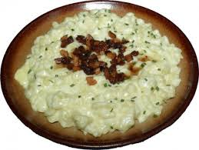
PRIHLÁŠKA
5. ročník REGIONÁLNY GURMÁNSKY DEŇ

Súťaž vo varení tradičných jedál

KOKAVA NAD RIMAVICOU 6.10.2018 od 9,00

Miesto súťaže: Námestie 1. Mája (pred kultúrnym domom)
ktorá bude v Hnúšti, dňa 4. 10. 2014 v čase od 08.00 hodiny
Názov družstva: …................................................

Vedúci družstva: …................................................

Členovia družstva: …..............................................
.....................................................................

Kontakty: Telefonický: ….........................................

E-mailový: …..........................................

Požiadavky :.......................................................
…...................................................................
…................................................................…..
…………………………………………………………………………………………………………………..

TERMÍN UZÁVIERKY PRIHLÁŠOK JE 5.10.2018 o 12,00
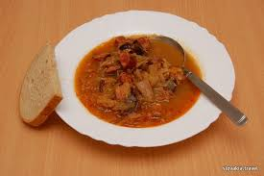
Podpis: ...............

Dátum: ..............

Súhlasíme s podmienkami súťaže a budeme dodržiavať
pokyny organizátora.

